Помогите своему ребенку усвоить:

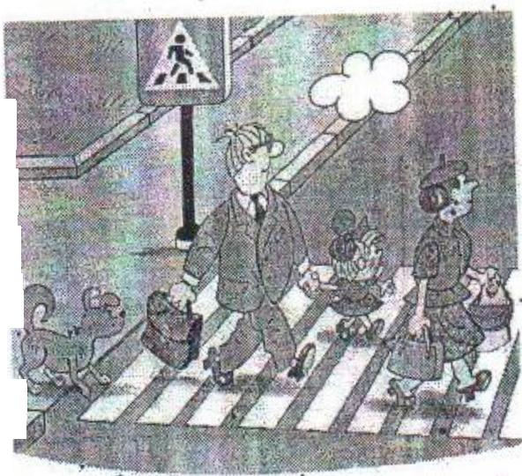
* элементы дороги (дорога, проезжая часть, тротуар, обочина, пешеходный переход, перекрёсток);
* транспортные средства (трамвай, автобусу троллейбус, легковой автомобиль, грузовой, автомобиль, мотоцикл, велосипед);
*средства регулирования дорожного движения;
- сигналы светофора: красный, жёлтый и зелёный;
- правила движения по обочинам и тротуарам;
- правила перехода проезжей части;
- без взрослых выходить на дорогу нельзя;
*правила посадки, поведения и высадки в общественном транспорте.

Для этого вам нужно:
- для ознакомления ребенка использовать дорожные ситуации при прогулках во дворе, на дороге; •
- объяснять ребенку, что происходит на дороге, какие транспортные средства он видит;
- объяснять ребенку, когда и где можно переходить проезжую часть, когда и где нельзя;
4. указывать ребенку на нарушителей правил, как пешеходов, так и водителей;
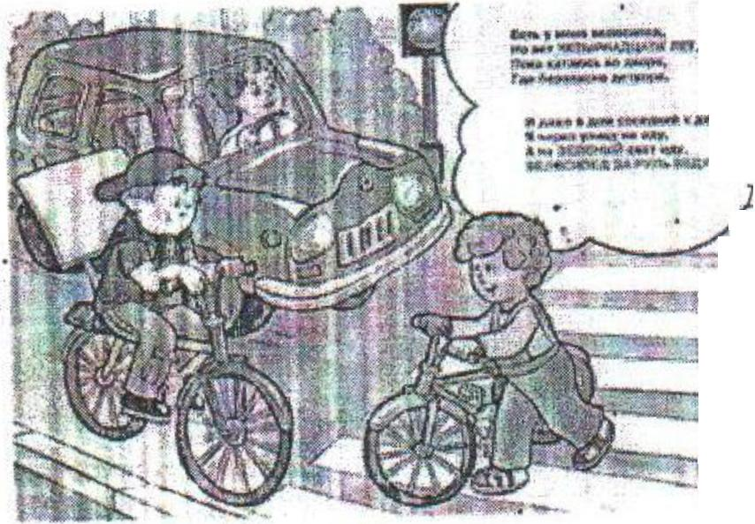
5. учить ребенка на закрытой от движения площадке правилам езды - на велосипеде (где можно ездить, а где нельзя, как подавать сигналы о повороте и об остановке); .
6. закреплять у ребенка зрительную память (где расположено транспортное средство, элементы дороги, магазины, школы, детские сады, аптеки, пешеходные переходы, светофоры, пути безопасного, и опасного движения в детский сад);
7. развивать пространственное представление (близко, далеко, слева, справа, по ходу движения, сзади); развивать представление о скорости движения, транспортных
8. средств пешеходов (быстро едет, медленно, поворачивает);
- не запугивать ребёнка улицей: страх перед транспортом не менее вреден, чем беспечность и невнимательность;
- читать ребёнку стихи, загадки, детские книжки на тему безопасности движения.
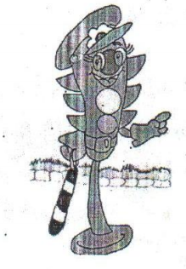
Уважаемые родители!
Всегда соблюдайте правила дорожного движения!
Подавайте положительный пример своим детям!

На улице:
Перед тем, как перейти дорогу, возьмите ребёнка за запястье;
Выходя из автобуса, подождите, пока транспорт отъедет, и только потом переходите через дорогу. Если в зоне видимости есть пешеходный переход или перекресток, дойдите до них и на них переходите дорогу;
Не разрешайте своим детям играть на проезжей части или рядом с ней;
Ведите ребёнка по тротуару стой стороны, которая расположена дальше от дороги.

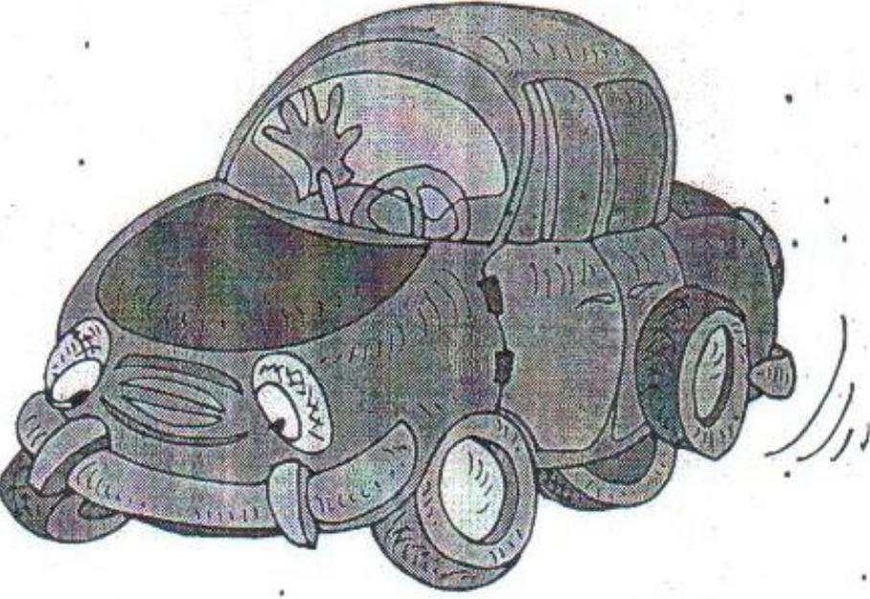
В автомобиле:
Не перевозите ребёнка на коленях;
Не пристёгивайтесь одним ремнём безопасности;
Не разрешайте ребёнку находиться на заднем сиденье спиной по ходу движения

Помните! Ваши дети смотрят на вас!

